Самая в мире мирная - это моя профессия…

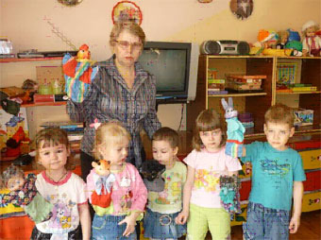
Галина Валериевна Халюткина - умный и творческий педагог - работает в МДОУ Детский сад № 173 «Тополёк» города Саратова. 27 лет отдала она педагогической работе с дошкольниками. Галина Валериевна - педагог высшей квалификации, награждена Почётной Грамотой министерства образования и науки Российской Федерации за значительные успехи в воспитании детей дошкольного возраста.
Галина Валериевна одинаково умело руководит и коллективом детей и коллективом родителей, ставших за несколько лет настоящими единомышленниками. Когда между детским садом и семьёй нет противостояния, родители понимают, что необходимо сотрудничество с педагогом, что именно от окружающих ребёнка взрослых зависит, как проживёт он своё детство, чему научится. Значительный опыт работы воспитателем подсказал Галине Валериевне, что ключевая форма работы с семьёй - индивидуальная, Значит, беседы о ребёнке проводятся индивидуально с его родителями. Галина Валериевна начинала разговор с рассказа о том хорошем, чем отличается маленький человек, спрашивала о его привычках. Такие беседы-первые шаги к добрым, доверительным отношениям между родителями и педагогом. Мама и папа возвращались домой окрылённые. Ведь они услышали самое важное для себя: их малыша любят и принимают таким, какой он есть.
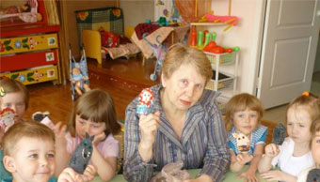
Главное, что нужно в работе с детьми,- это терпение, любовь и забота считает Галина Валериевна. В основе её педагогического мастерства лежит идея гуманной педагогики и психологии. Её концепция ориентирована на развитие 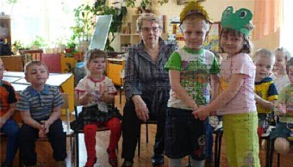индивидуальности каждого ребёнка.
Несколько лет она увлечённо ведёт театральный кружок «Аленький цветочек». И родители и дети с удовольствием смотрят её театрализованные спектакли: «Колобок»,
«Муха-Цокотуха», «Золушка».
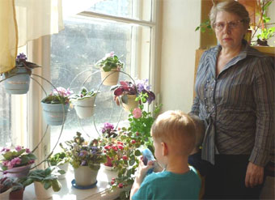
У Галины Валериевны есть увлечение - цветы. Им она, как и детям, отдаёт свою любовь. И они чувствуют это: цветы в её группе дружно и весело цветут весь год, радуя всех своей неповторимой красотой.
Выпуская детей в школу педагог слышит много добрых слов в свой адрес от родителей: «Спасибо вам за щедрость души, одержимость в работе. Здоровья вам и творческого долголетия!»

Ефимова Любовь Евгеньевна,
старший воспитатель МДОУ
Детский сад № 173 «Тополёк»
города Саратова.
С.т. 8-917-312-23-48

